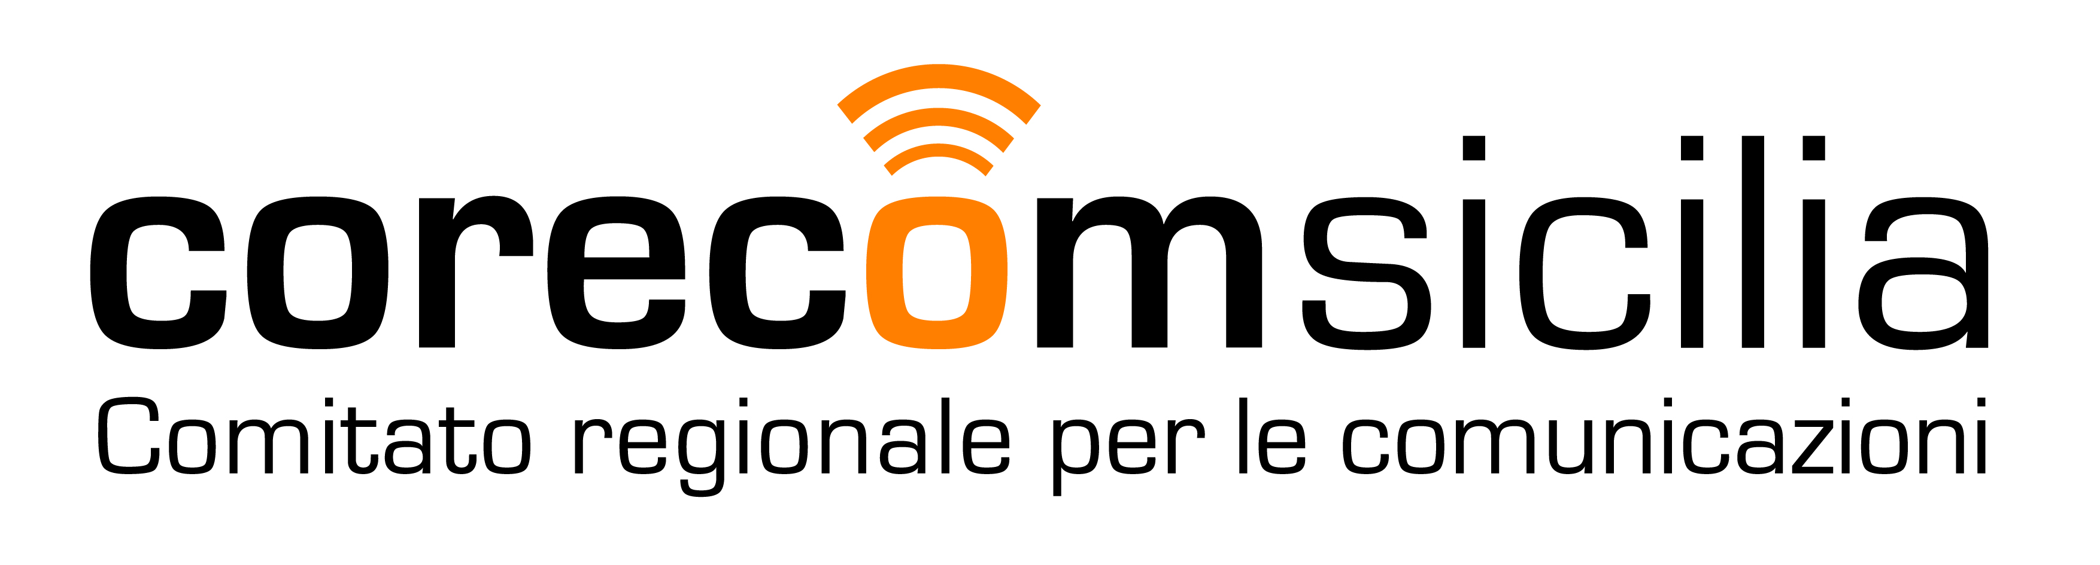



Regione Siciliana

AVVISO

REFERENDUM POPOLARE CONFERMATIVO DEL 29 MARZO 2020

SOSPENSIONE DELLE OPERAZIONI REFERENDARIE

Il Ministero dell'Interno, con circolare n. 17/2020, in relazione alle misure per il contrasto e la prevenzione sul territorio nazionale della diffusione del virus CONAVID-19, ha comunicato che le operazioni connesse al procedimento referendaio sono sospese.

